Схема одномандатных избирательных округов для проведения выборов
депутатов Совета Пяозерского городского поселения

Номер избирательного округа | Описание границ избирательного округа | Число избирателей
1 | В округ входит часть территории Пяозерского городского поселения:  часть территории поселка городского типа Пяозерский:  часть улицы Молодёжная: дома №№ 2, 3А, 5А;  переулки: Набережный, Пограничный. | 147
2 | В округ входит часть территории Пяозерского городского поселения:  часть территории поселка городского типа Пяозерский:  часть улицы Молодёжная: дома №№ 1, 1А, 4, 9. | 170
3 | В округ входит часть территории Пяозерского городского поселения:  часть территории поселка городского типа Пяозерский:  улицы: Лесная, Сосновая;  часть улицы Молодёжная: дома №№ 3, 5, 5Б;  часть улицы Озёрная: дома с дома №9 по окончание улицы. | 171
4 | В округ входит часть территории Пяозерского городского поселения:  часть территории поселка городского типа Пяозерский:  часть улицы Мира: дом № 3;  часть улицы Молодёжная: дома №№ 6 и 7. | 163
5 | В округ входит часть территории Пяозерского городского поселения:  часть территории поселка городского типа Пяозерский:  улицаДружбы.  часть улицы Молодёжная: дома №№ 8 и 10;  часть улицы Озёрная: дома с начала улицы по дом №8 включительно. | 168
6 | В округ входит часть территории Пяозерского городского поселения:  часть территории поселка городского типа Пяозерский:  улицы:Зелёная, Сержанта Гридина;  часть улицы Мира: дом №9. | 154
7 | В округ входит часть территории Пяозерского городского поселения:  часть территории поселка городского типа Пяозерский:  улицаДачная;  часть улицы Мира: дом №№ 4, 8. | 143
8 | В округ входит часть территории Пяозерского городского поселения:  часть территории поселка городского типа Пяозерский:  часть улицы Мира: дом №№ 1, 2, 10. | 149
9 | В округ входит часть территории Пяозерского городского поселения:  часть территории поселка городского типа Пяозерский:  часть улицы Мира: дом №№ 5, 6, 11. | 169
10 | В округ входит часть территории Пяозерского городского поселения:  часть территории поселка городского типа Пяозерский:  улицы:Капитана Киреева;  часть улицы Мира: дом № 7;  переулок Новый. | 147

Графическое изображение схемы одномандатных избирательных округов, образованных для проведения выборов депутатов

Совета Пяозерского городского поселения

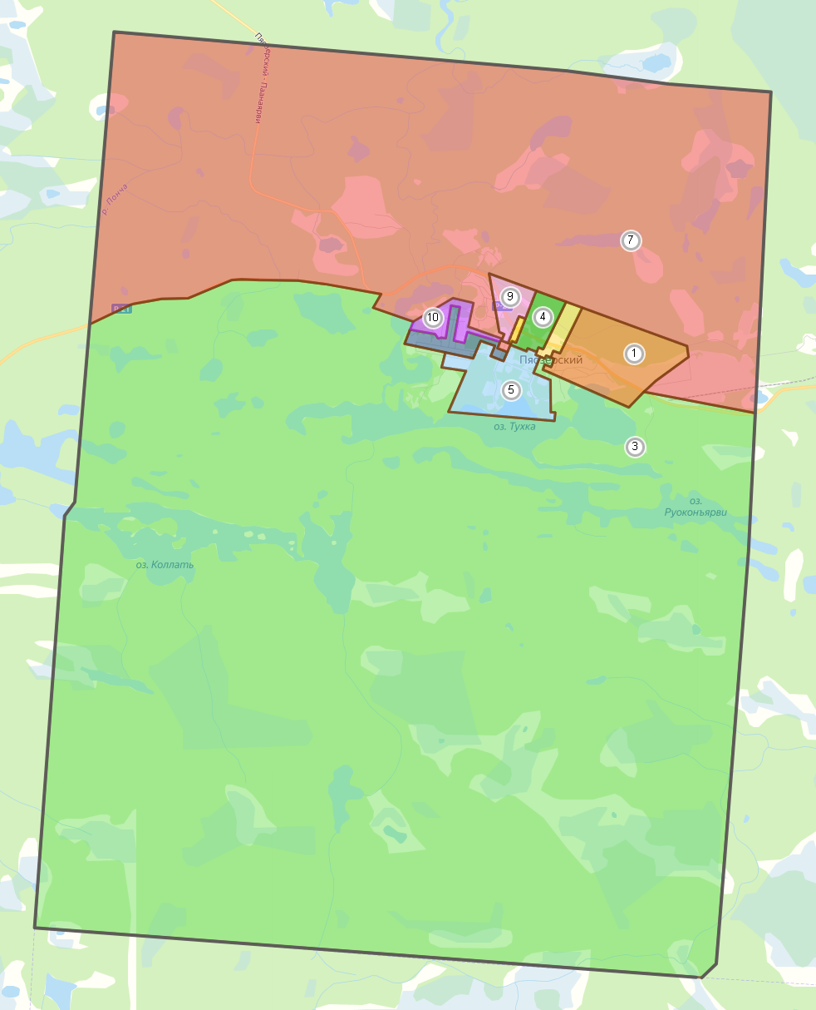 |  | 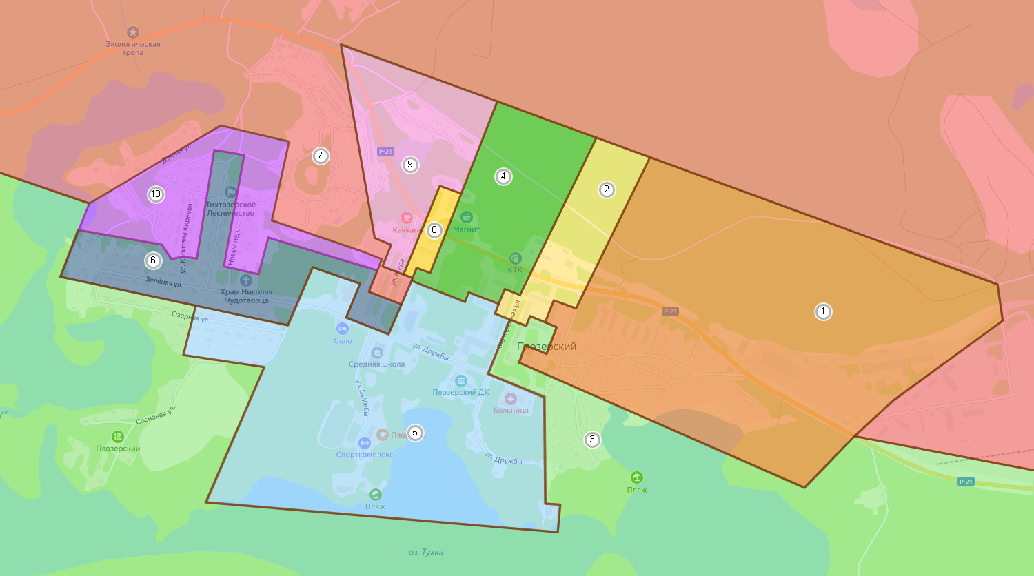  Условные обозначения:  - номер одномандатного избирательного округа

